**СКАЗКИ О ПРАВАХ  
ДЛЯ МАЛЫШЕЙ И ИХ РОДИТЕЛЕЙ**

**-Каждый ребенок имеет право на жизнь!**

**-Каждый ребенок имеет право на индивидуальность!**

**-Каждый ребенок имеет право на достойную, счастливую жизнь!**

**-Каждый ребенок имеет право на дом и семью!**



**Составитель: Горшкова К.В.** использованы материалы [**polyakovaae-ppds1.edumsko.ru**](http://yandex.ru/clck/jsredir?bu=uniq15116601552081934088&from=yandex.ru%3Bsearch%2F%3Bweb%3B%3B&text=&etext=1617.HTj3bEKmgsGHPhAgQgTAMpt9BVmBzj5YLbXujj8bsU2ga3uQs1ieWt4LUsYLpDjsfEYQLkHf_4ukBu6OhIetOg.811d08992d043444c44c905bdd73ac3704809203&uuid=&state=PEtFfuTeVD4jaxywoSUvtJXex15Wcbo_WC5IbL5gF2nA55R7BZzfUbx-UGhzxgeV&&cst=AiuY0DBWFJ5Hyx_fyvalFN6cVDBNx8a6L5GhUJJJGGq1f-_-MLE3dHGsVTbdJJpIlIHENc6u53FYCFt-g2RAzMj3l2gfPkYe6hK-S2xlO6JWsa62Db1BN9dN0LDYvK90tlVLzNNtd0ZOO6gt9ORjrF4m7tMLadinl9J_RL9aywTWmLDmnQqXfHNy2mTOUYh9JndUqKW31iLgN6tumA8bJhndFr73FmCDAy3fKG138JX31DpWOJdzqQ,,&data=UlNrNmk5WktYejY4cHFySjRXSWhXT3A1LUFyZ2E5a2kxRGU4T1FwQmh0MGVrdEZSQzB4VlBacjJ0Tl82Z2JmV1FOd3hnV3VoX3FoYU9IMFJTam9SMHdCQUZPSVdSYWFMM2ZVdzA0UHV0UDgxUERCWDdTLWZQdyws&sign=20c1a6e04b8564a302775d47a4cdd4cf&keyno=0&b64e=2&ref=orjY4mGPRjk5boDnW0uvlrrd71vZw9kpfmwSlf_6ZUa63trcR_uBWIyrNJz28-VSWpts6bD0ZQ55WpQW8pkXqPLsfyuRVqv-cABKN3j2danlHMVpfsH_P3oYUuQyQqV47ImWhTj9q1uHnMn9N6p4QM_KlX1dwPW4PgFKLrvpOxzAdqVu5BpzYkkOAj_t8RUBmOTOYx4oVCvfhP8mvVfQtMCxAVyldYcSMuzMKlctY-0,&l10n=ru&cts=1511685771419&mc=3.456564762130954)

**СКАЗКИ О ПРАВАХ  
ДЛЯ МАЛЫШЕЙ И ИХ РОДИТЕЛЕЙ**

**Каждый ребенок имеет право на жизнь!   
Каждый ребенок имеет право на индивидуальность!   
Каждый ребенок имеет право на достойную, счастливую жизнь!  
Каждый ребенок имеет право на дом и семью!**

**1.  
Каждый ребенок имеет право на жизнь**

**Дар любви**

Ребенок – это дар любви.   
Храни его и с ним живи   
В единстве и созвучье тонком.   
Ты отвечаешь за ребенка.  
  
За дар родившейся души,   
В твоих руках начавшей жить,  
За свет ее и за полет,   
За счастье, что она найдет.  
  
За веру, за ее мечту,   
За внутреннюю красоту,   
За взмах волшебного крыла,   
За звездные ее дела.

**Как Светик появилась на свет**

Раним весенним утром, когда все на земле еще спали, солнечный луч увидел на подоконнике крохотную прозрачную девочку.

-  Почему ты такая бледная? – спросил солнечный луч.

-  Потому что я не настоящая девочка, а мечта, – ответила малышка.

-  Чья мечта? – удивился солнечный лучик.

-  Мама и папа мечтают о дочке во сне, – объяснила девочка.

-  Почему же ты грустная? – расстроился солнечный луч.

-  Я исчезну, когда мама и папа проснуться, а я хочу быть настоящей девочкой и жить вместе с ними, – заплакала малышка.

-  Не плачь, – попросил солнечный луч. – Я подарю тебе жизнь. Если я отдам тебе свет и тепло, ты станешь настоящей девочкой.

Солнечный луч сверкнул и исчез, а на подоконнике лежала розовая крохотная девочка и громко плакала: «Мама! Мама!»

Родители проснулись и вскочили. Мама взяла девочку на ручки, крепко прижала к себе и воскликнула:

-  Я слышу, как стучит ее сердечко!

-  Дай и мне послушать, – попросил папа.

Он нагнул голову к дочке и обрадовано сказал:   
- Как хорошо, что у нашей дочурки маленькое, но сильное сердечко!

-  Дай мне подержать мою дочурку, – попросил папа у мамы.

-  Только осторожнее, – ласково сказала мама и отдала дочку папе.

-  Не бойся, – усмехнулся папа, – у меня сильные руки.

-  Да, у тебя большие и сильные руки, – согласилась мама, – а у нашей дочурки крохотные ручки.

Мама наклонились над дочкой, чтобы посчитать ее пальчики.   
- Это самая красивая девочка в мире, - радовалась мама, глядя на голубые дочкины глазки и золотистые волосики.

Вдруг к ней пришла тревожная мысль.   
- Чья это чудесная малышка? Как она здесь появилась?

- Может, аист ее принес? – задумчиво произнес папа.

- Не говори глупостей, мы живем в большом городе, здесь все аисты давным-давно исчезли, - объяснила мама.

- Неважно, откуда появилась эта малышка, главное - это новая жизнь. ***Каждый ребенок имеет право на жизнь*** , - торжественно произнес папа, и мама с ним согласилась.

* Почему лучик превратил «мечту» мамы и папы в настоящую девочку?
* Почему мама и папа решили, что маленькая девочка – их дочка?
* Расспроси своих родителей, что они чувствовали, когда ты родился.
* Нарисуй маленькую девочку из сказки.
* Рассмотри внимательно части своего тела. Затем расскажи и покажи, как ты их используешь. Расспроси папу и маму, какие черты лица ты унаследовал от них или от бабушки с дедушкой.

**2.   
Каждый ребенок имеет право на индивидуальность   
(имя, фамилию, гражданство)**

**Как Светик получила свою фамилию и имя**

Родители долго любовались дочкой, наконец, мама сказала:  
- Пора дочурку купать и кормить.

- Да, надо нам о ней заботиться, раз эта девочка ничья, - согласился папа.

- Ребенок не может быть ничьим, - рассердилась мама, прижимая малышку к себе. - Это наша дочурка. Посмотри, у нее глазки, как у меня, а рот и нос похожи на твои.

- У нее пушистые, золотистые кудряшки, а у нас с тобой темные волосы, - задумчиво произнес папа.

- Это ничего не значит. Она наша, как ты не понимаешь!?

Папа ласково обнял маму с дочкой и мягко сказал:   
- Не волнуйся, я все понимаю. ***Каждый ребенок имеет право на семью, имя и фамилию.*** Девочка будет носить нашу фамилию. Давай дадим ей имя и отпразднуем ее рождение! Предлагаю назвать дочку Александра, что значит – защитница людей. Она будет нас защищать.

- Нет, защищать нас будешь ты, а доченьку лучше назвать Любушка, чтоб в ее жизни всегда была любовь, - предложила мама.

В это мгновение, солнышко поднялось повыше, и целый сноп солнечных лучей влетел в комнату. Лучи окутали малышку. Ее золотистые волосы, розовая кожица, голубые глазки наполнились нежным свечением и теплотой. Маленький смешной ротик заулыбался, а крохотные пальчики попытались ухватиться за солнечные лучи.

- Я поняла! - воскликнула мама. - Нам дочурку солнышко послало.

Назовем ее Светик. Светочка Светлая. Ей очень подходит это имя. Посмотри, как она светится.

- Здравствуй, Светик, с Днем рождения тебя, – обрадовался папа и погладил дочку по головке.

* Как ты думаешь, почему у каждого ребенка обязательно должны быть имя и фамилия?
* Как тебя ласково называют в семье?
* Как бы ты назвал своих будущих детей – мальчика или девочку, и почему?
* Попроси маму написать твое имя большими печатными буквами.
* Нарисуй возле каждой буквы все, что ты любишь.
* Придумай ласковые имена для мамы, папы.
* Попроси родителей отгадать, почему ты их так назвал.

**3.   
Каждый ребенок имеет право на достойную,   
счастливую жизнь.**

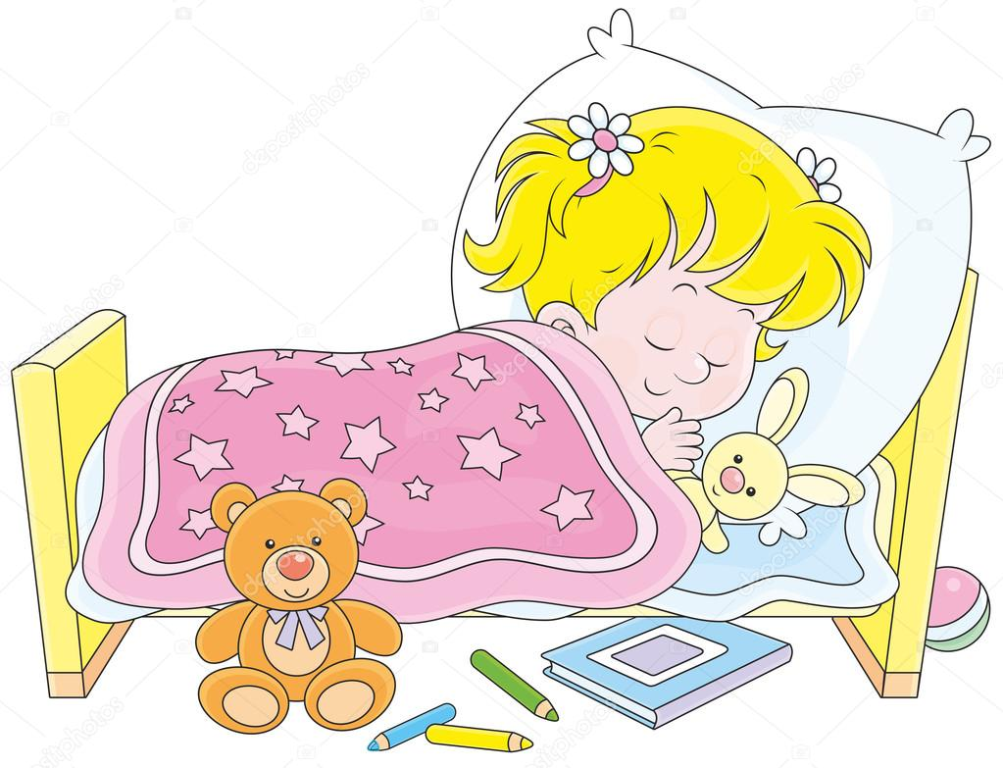

**Как Светик росла**

С появлением дочурки дни мамы и папы наполнились хлопотами. Однажды ночью у девочки что-то болело, и она горько плакала. Родители по очереди носили ее на руках и пели колыбельные песенки. Светик затихала, но стоило ее положить в кроватку, как плач начинался снова. Рано утром измученная мама снова положила дочку в кроватку. Светик хотела заплакать, но в этот момент первый солнечный луч скользнул по лицу девочки и разгладил наморщенный лобик. За первым лучом прилетел второй, третий, четвертый. Маленькие розовые ручки потянулись к ярким лучам. Мама с изумлением смотрела, как дочка сжала ручки в кулачки, и они изнутри засветились, словно там спрятались солнечные зайчики. Потом кулачки разжались, солнечные зайчики выпрыгнули на стенку, и девочка звонко засмеялась.   
  
Тогда мама поставила кроватку дочки возле окошка. Светик лежала в кроватке и смотрела на небо, ждала, скоро ли придет солнышко. Стоило солнечному лучу коснуться ее, щечки девочки розовели, и она смеялась:   
- Здравствуй солнышко, хорошо, что ты пришло.

- Мой свет долго не мог пройти сквозь серые тучи над городом, - объясняло солнышко. - Только самые горячие и острые лучи сделали, наконец, в тучах дырку, чтоб навестить тебя.

- Почему в небе так много серых туч? – спрашивала девочка.

- В этом городе слишком много заводов, а от них в небо поднимается серая пелена, - объясняло солнышко.

- Что такое заводы? Почему они мешают? – интересовалась Светик.

- Давай лучше играть, - предлагало солнышко вместо ответа и бросало Светику охапку солнечных зайчиков.

Конечно, никто из взрослых не понимал беседу девочки и солнышка, но мама однажды сказала папе:   
- Знаешь, наша дочка как будто разговаривает с солнышком. Когда оно освещает Светика, она гукает, смеется и машет ручками.

- Ничего удивительного, нам же ее солнце подарило, - ответил папа.

Прошел год, и Светик поднялась на ножки. Она смешно шагала, держась за маму, но никак не могла сама сделать первый шаг. Однажды Светик сидела на ковре и играла. Вдруг солнечный луч проскользнул в комнату и дотянулся до малышки. Светик ухватилась за него ручкой, поднялась и пошла, держась за светлую струночку, пронзившую воздух комнаты.

- Представляешь, она сделала сама целых пять шагов. Ей солнечный луч помог, - с гордостью рассказала мама папе вечером.

- Нам же ее солнышко подарило. ***Каждый ребенок имеет право на счастливую жизнь*** , и солнышко старается, чтобы жизнь нашей дочки была счастливой, - серьезно заявил папа.

**4.   
Каждый ребенок имеет право на дом и семью**

**Как Светик нашла котенка Рыжика**

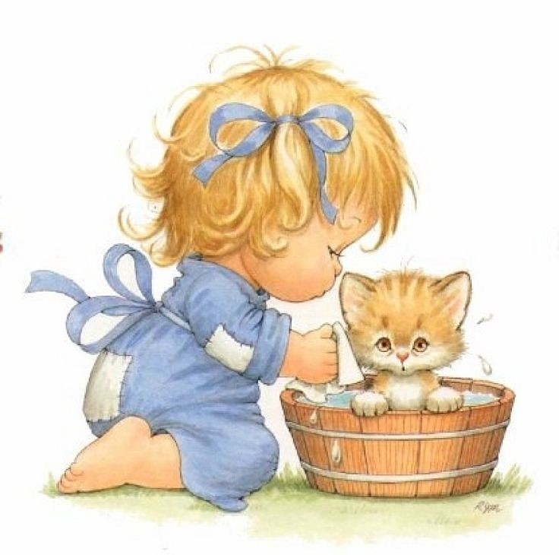

Прошло время. Светик научилась бегать по травке, играть в песочек, качаться на качелях и еще тысяче других вещей. Самое главное, она научилась говорить так, что теперь ее понимали все люди, а не только солнышко. Мама каждый день гуляла в парке с дочкой. Однажды они слышали, как в кустах кто-то без остановки пищит: «мяу-мяу-мяу».

Светик тут же залезла в кусты и вытащила мокрого рыжего котенка.

- Не трогай его, дочка, у бродячих котят бывают разные болезни, - попросила мама.

- Мама, ему нужен дом, - умоляюще сказала Светик. - Ему плохо одному, без мамы и папы.

В этот момент солнечные лучи коснулись шерстки котенка, и она распушилась и засверкала, словно темное золото.

- Солнышко поцеловало моего котенка. Оно поцеловало Рыжика! – радостно закричала девочка.

- Дочка, должна тебя огорчить, - грустно произнесла мама, - мы не можем взять котенка, у нас слишком маленькая квартира.

- Но у нас все-таки есть дом, а у этого котенка нет. Как же он такой маленький будет жить без дома и без мамы, - рассудительно произнесла девочка и бережно положила котенка в карман платья.

Рыжая мордочка тут же выглянула из кармана и запищала: «ма-ма».

- Видишь, он понял, что я его мама, - гордо сказала Светик, а мама подумала: «Ладно, возьмем пока котенка домой, чтобы не расстраивать дочку, а потом я отдам его кому-нибудь».

Дома мама вымыла котенка и накормила его теплым молочком, а Светик устроила Рыжику уютный домик возле своей кроватки.

Вечером девочка рассказала папе:   
- Папа, солнышко подарило мне котенка. Солнышко его покрасило, и он стал такой рыжий, просто золотой. Он называет меня мамой.

- Замечательно! Солнышко подарило нам тебя, а тебе оно подарило котенка. Вот какие чудесные подарки умеет делать солнышко, чтобы ***каждый ребенок имел дом и семью***, - сделал вывод папа, и мама не нашла, что возразить.